**VIDEOS ICBC**

**“Efectivo en recicladores NCR”, “Efectivo en recicladores IBM”**, **“Efectivo en duales NCR” y “Efectivo en duales IBM”** van en esta pantalla

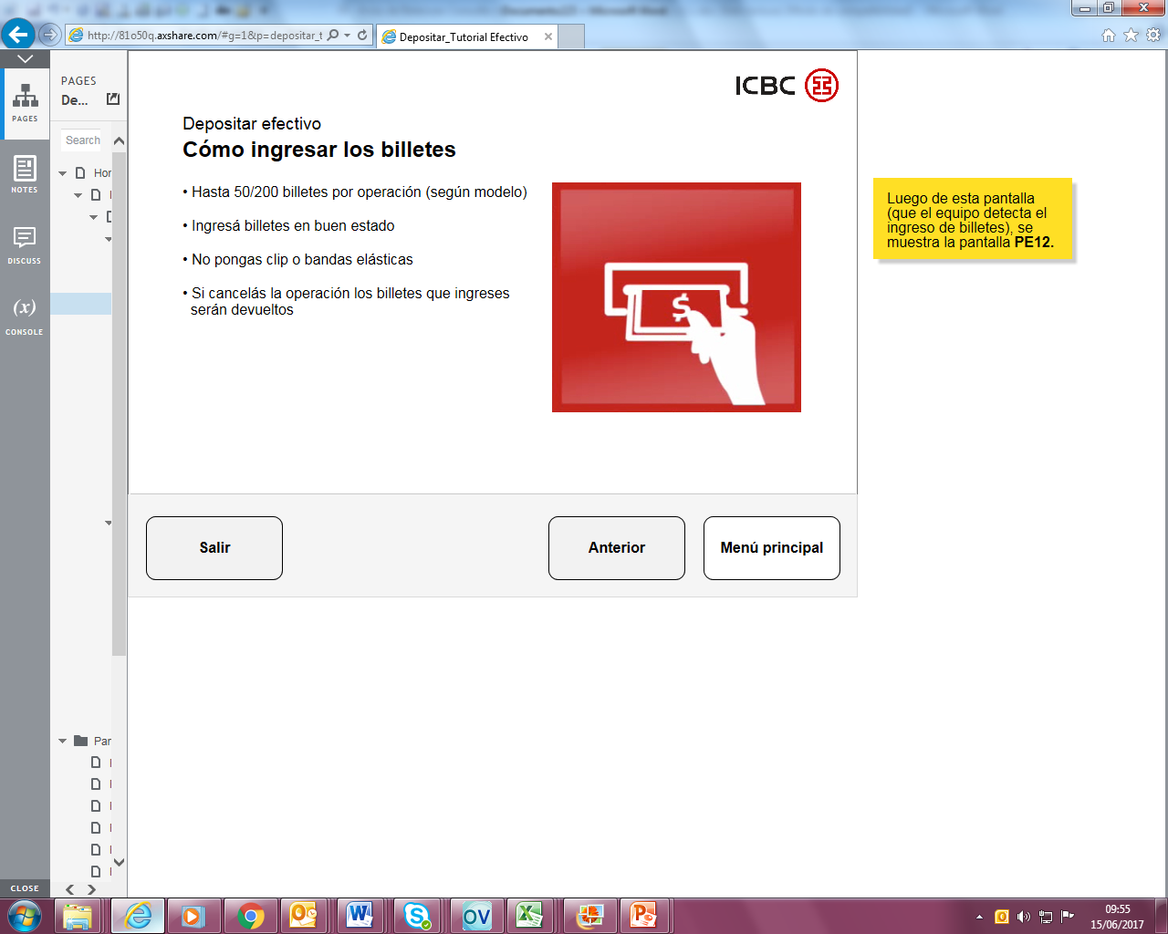

“**Cheque en duales NCR**” y **“Cheques duales IBM”** va en esta pantalla

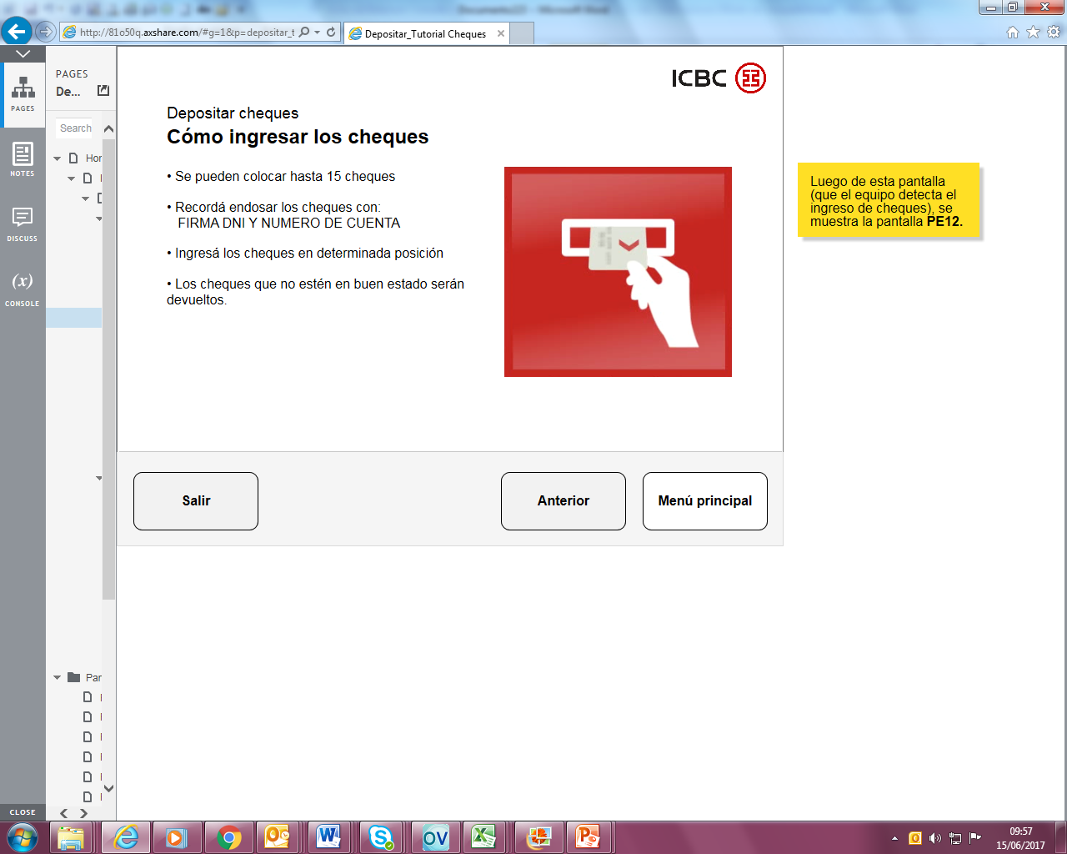

“**Tapar”** va en esta pantalla. La pantalla original daba la opción de ingresar el PIN desde la pantalla touch pero quedó descartado.

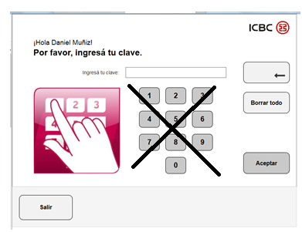

**“Resumenes_VISA”,** **“Resumenes_Master”** y **“AMEX**” van en esta pantalla

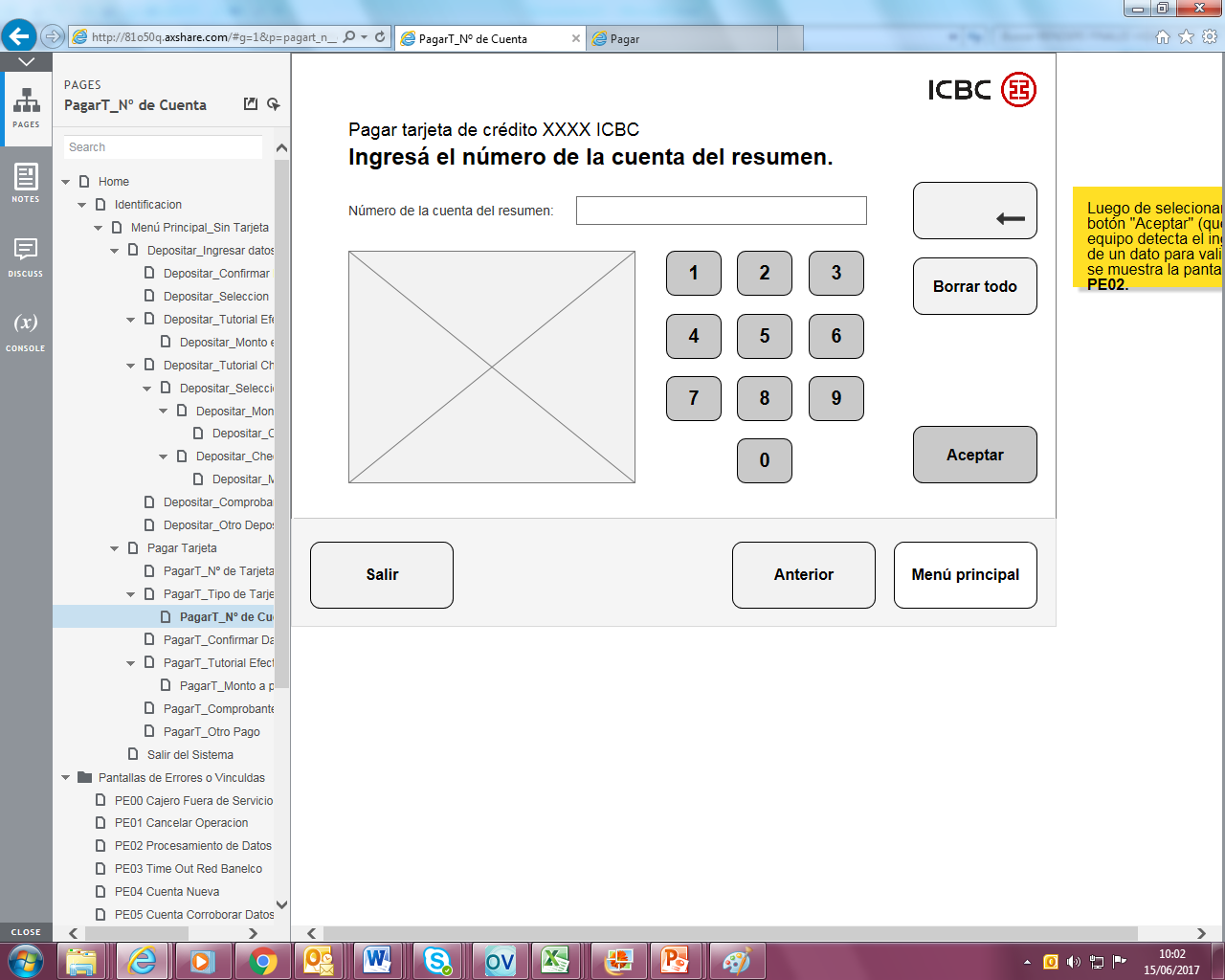

**“Ingreso”** va en esta pantalla

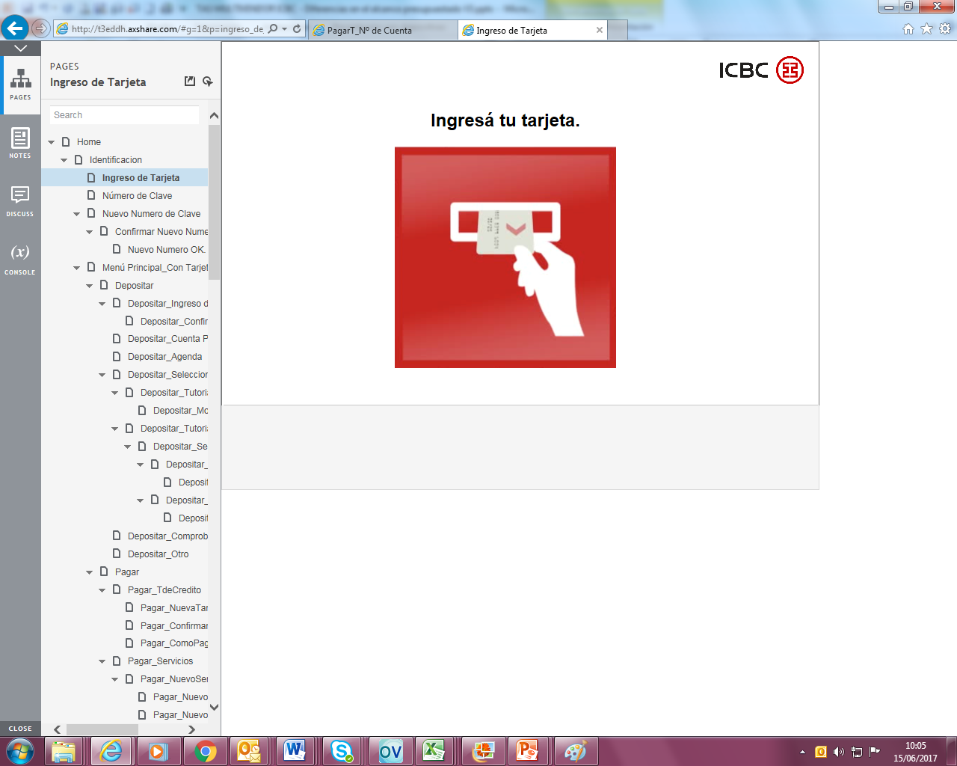

**“Retiro”** iría antes de esta pantalla (Confirmar)

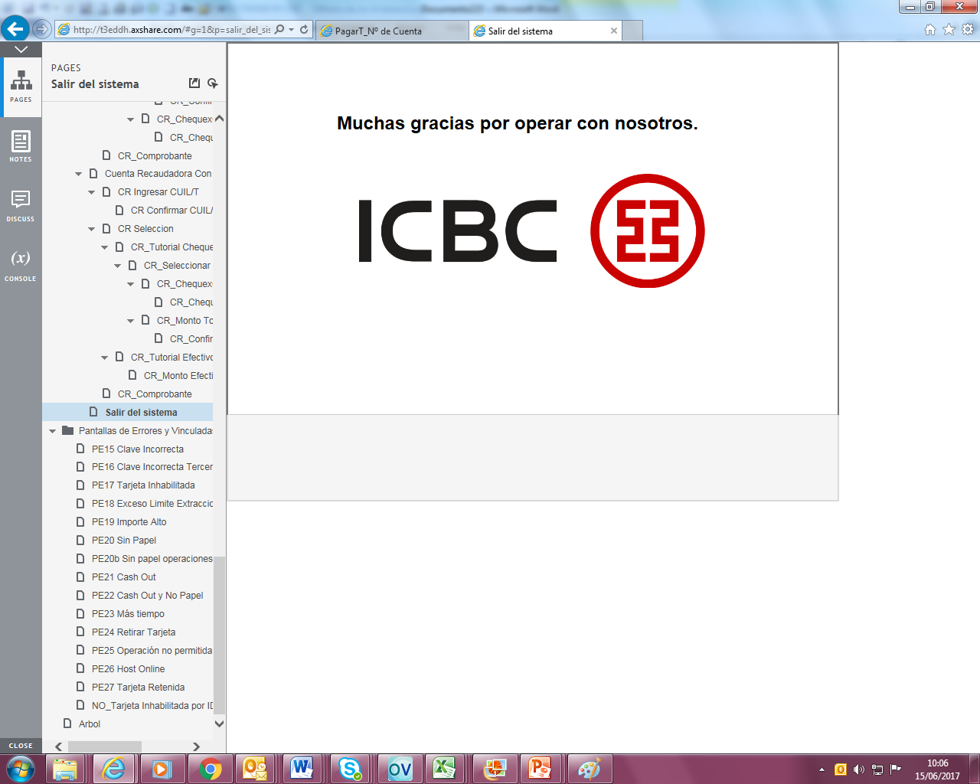

**“Loop Duales”** y **“Loop Recicladores**” son los loops de bienvenida para los distintos modelos de terminales a instalar

**solo falta definir “Extracción dinero” y “Extracción cheque”